Лабораторная работа №4
Цель работы: получить навыки построения архитектуры информационных систем
Ход работы:
1. Для нашей архитектуры новостного сайта сделаем схему работы сайта.
Схема работы процедуры регистрации/авторизации:
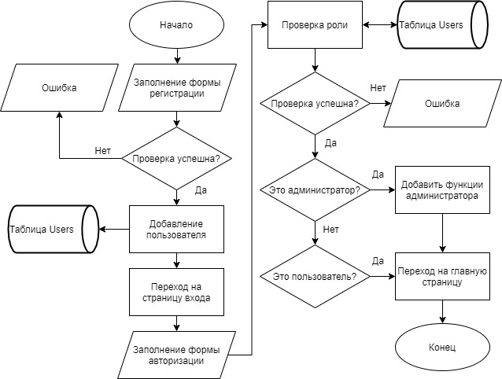
Рис.1 – Схема регистрации/авторизации.
2. Схема работы переходов по страницам сайта:
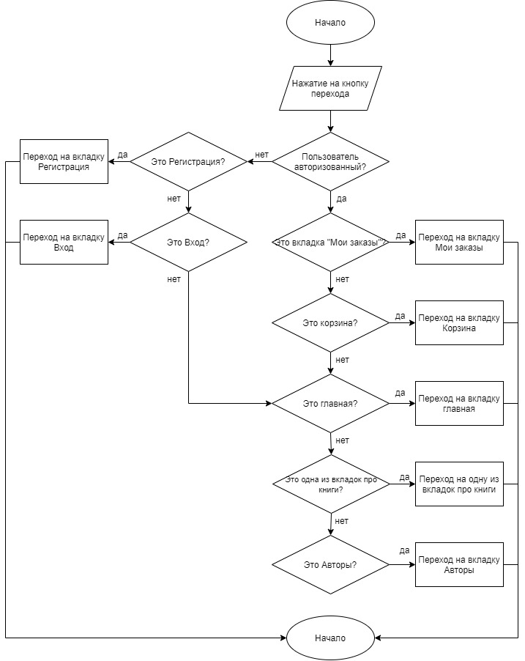
Рис. 2 – Схема работы переходов по страницам сайта.
3. Схема работы главной страницы:
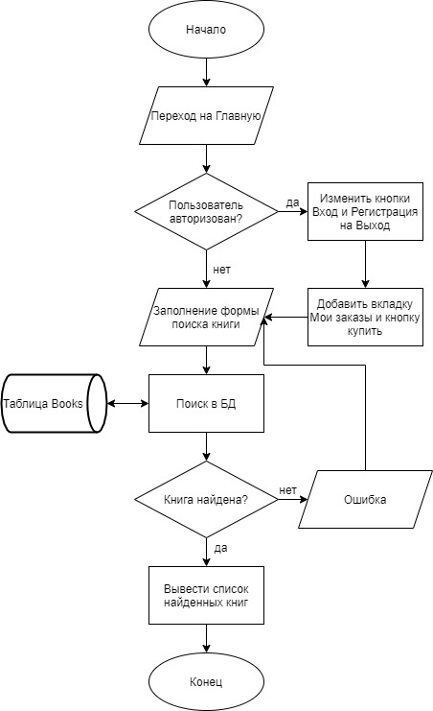
Рис. 3 – Схема работы главной страницы.
4. Схема покупки пользователем книги на сайте:
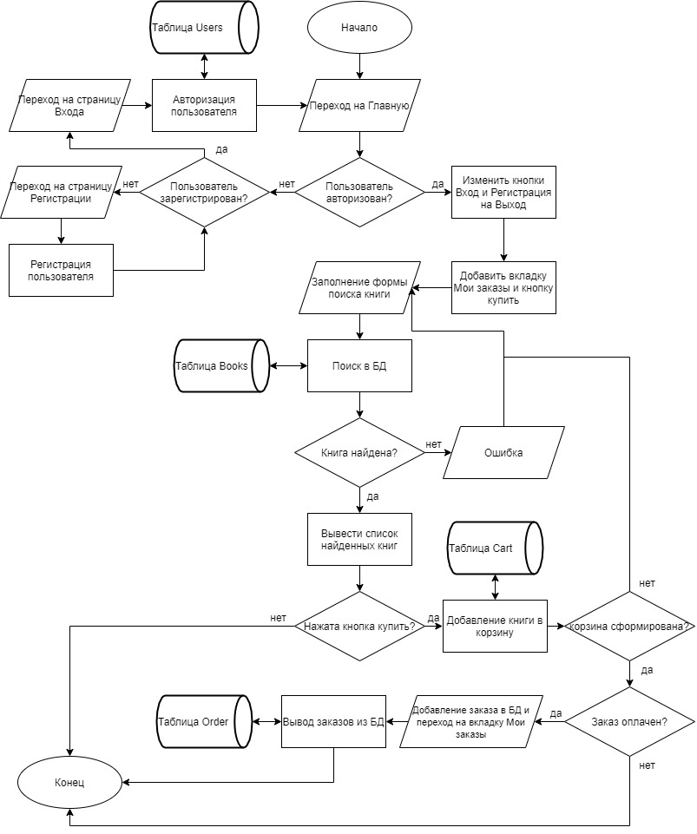
Рис.4 – Схема покупки пользователем книги на сайте.
5. Схема удаления книги администратором на сайте:
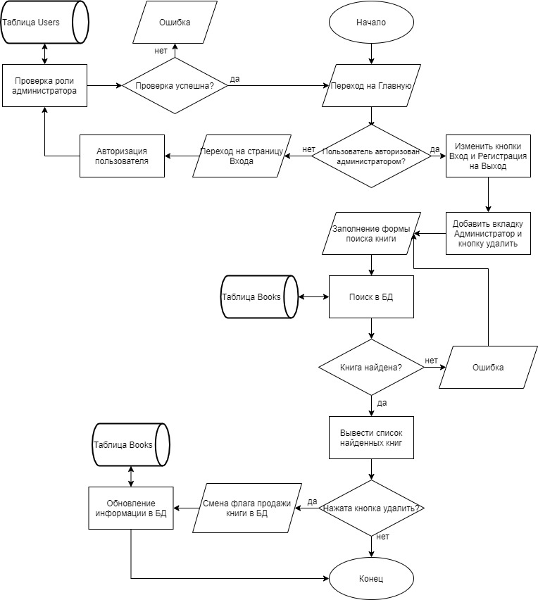
Рис. 5 – Схема удаления администратором книги на сайте.

Выполнил: | Проверил:
Чубриков В.С. | Хорошко М.Б.

